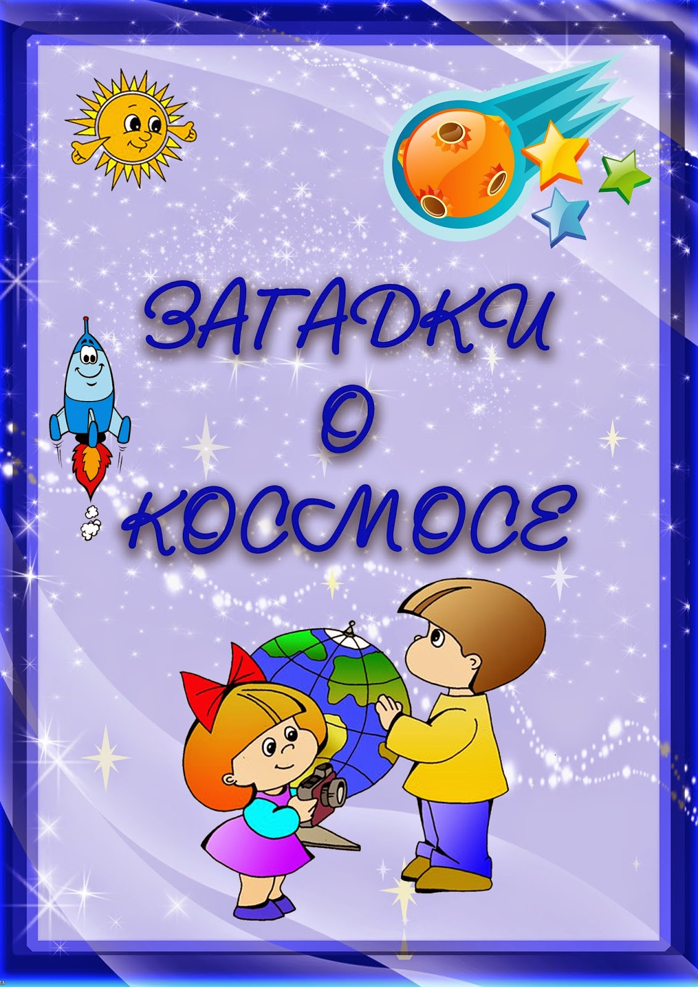

Загадки про Космос
Собрала Ионкина А.Г.
Предлагается просмотреть видео: Планеты Солнечной Системы. Для детей. Краткий обзор. youtube.com

Предложите ребенку отгадать загадки:
Океан бездонный, океан бескрайний,  Безвоздушный, темный и необычайный,  В нем живут вселенные, звезды и кометы,  Есть и обитаемые, может быть, планеты. (Космос) | Планета голубая,  Любимая, родная,  Она твоя, она моя,  А называется… (Земля)
Сверкая огромным хвостом в темноте,  Несется среди ярких звезд в пустоте,  Она не звезда, не планета,  Загадка Вселенной… (Комета) | В телескоп скорей взгляните  Он гуляет по орбите.  Там начальник он над всеми,  Больше всех других планет.  В нашей солнечной системе  Никого крупнее нет. (Юпитер)
Осколок от планеты  Средь звезд несется где-то.  Он много лет летит-летит,  Космический… (Метеорит) | Пышный газовый гигант  Брат Юпитера и франт  Любит он, чтоб рядом были  Кольца изо льда и пыли. (Уран)
Обгоняя ночь и день,  вкруг земли бежит олень.  Задевая звезды рогом,  в небе выбрал он дорогу.  Слышен стук его копыт,  он Вселенной следопыт. (Спутник) | Освещает ночью путь,  Звездам не дает заснуть.  Пусть все спят, ей не до сна,  В небе светит нам… (Луна)
Рассыпалось ночью зерно,  А утром нет ничего. (Звезды) | Ночью с Солнцем я меняюсь  И на небе зажигаюсь.  Сыплю мягкими лучами,  Словно серебром.  Полной быть могу ночами,  А могу — серпом. (Луна)
Зажигают среди ночи  В небе звездный дождик,  Словно эти огонечки  Рисовал художник. (Метеориты) | У далекой крохотной планеты,  Нет статуса «Большой» планеты.  И обидевшись она,  В телескопы не видна (Плутон)
Из какого ковша не пьют, не едят, а только на него глядят? (Большая Медведица) | Все планеты с полюсами,  Есть экватор у любой.  Но планеты с поясами  Не найдете вы другой.  В этих кольцах он один,  Очень важный господин. (Сатурн)
Это красная планета  По соседству с нами.  Он зимой и даже летом  Мерзнет надо льдами.  Странно, что не говори,  - Лед не сверху, а внутри. (Марс) | В небе я свечусь нередко,  Ваша ближняя соседка.  Я Меркурию сестра,  И на мне всегда жара. (Венера)
Галактика молочная,  В которой мы живем,  Рассыпалась космическим  Сверкающим дождем.  Мы облететь сумеем Ее когда-нибудь,  Зовем свою галактику  Мы просто… . (Млечный путь) | Вот планетам младший брат,  По размеру маловат.  К солнышку всех ближе он,  Потому и раскален. (Меркурий)  На планете синей-синей  Дует ветер очень сильный.  Холодно на ней весьма —  Состоит из воды, газа и льда (Нептун)

